练习1

要求：在参考代码的基础上，理解并重现“查看一年四季变化”，为样式、BOM添加注释，将最终代码和网页结果粘贴在下面。

（1）index.html

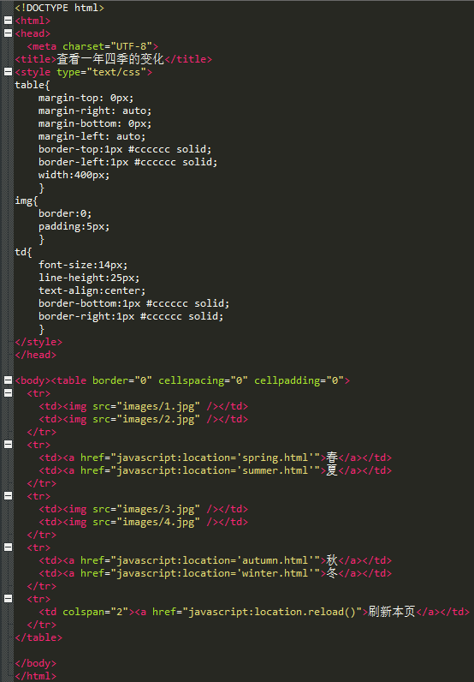

（2）spring.html

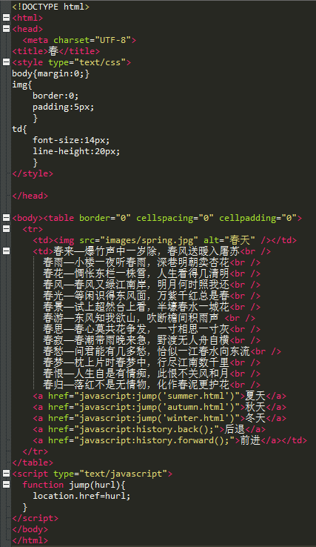

（3）summer.html

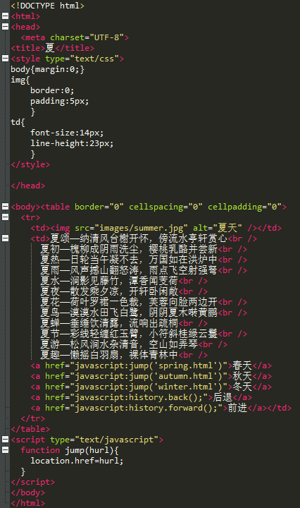

（4）autumn.html

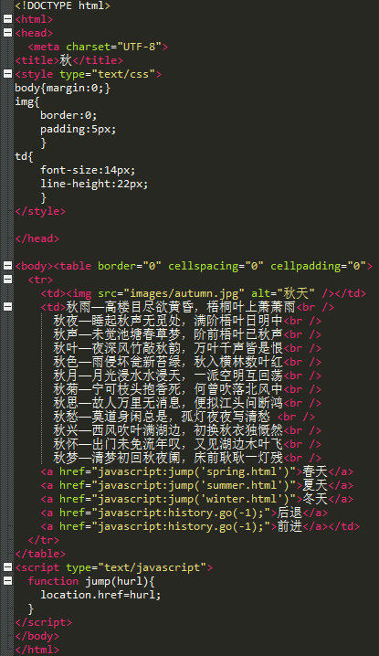

（5）winter.html

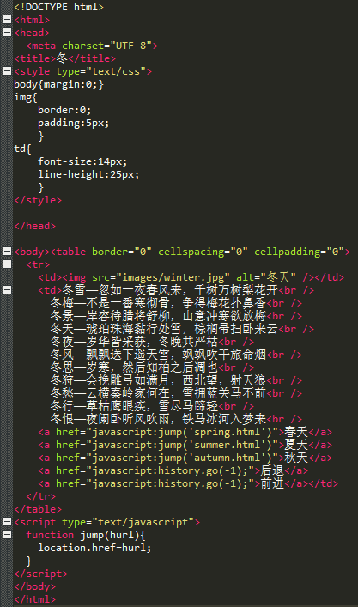

粘贴处

代码

粘贴处

网页

练习2

要求：在参考代码的基础上，理解并重现“制作带关闭按钮的滚动广告”，为样式和BOM添加注释，将最终代码和网页结果粘贴在下面。

（1）close.html

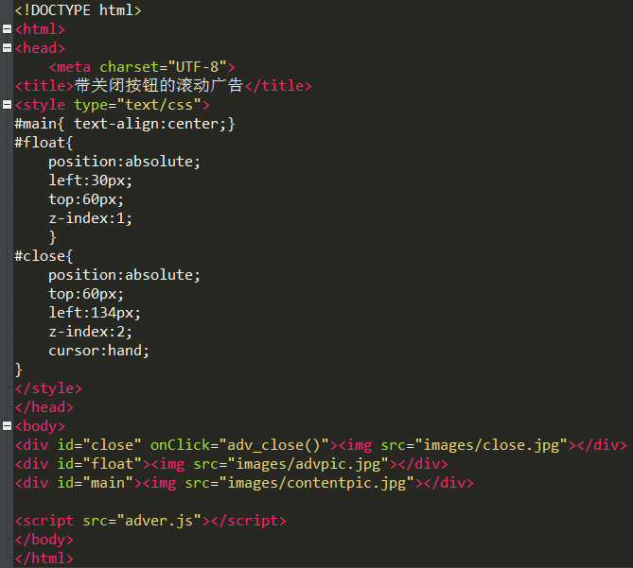

（2）adver.js

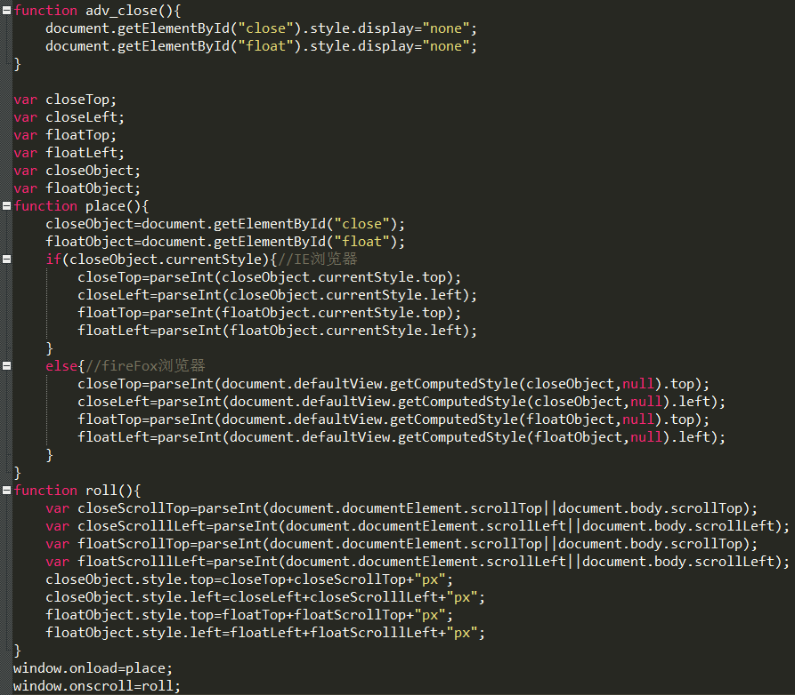

粘贴处

代码

粘贴处

网页